
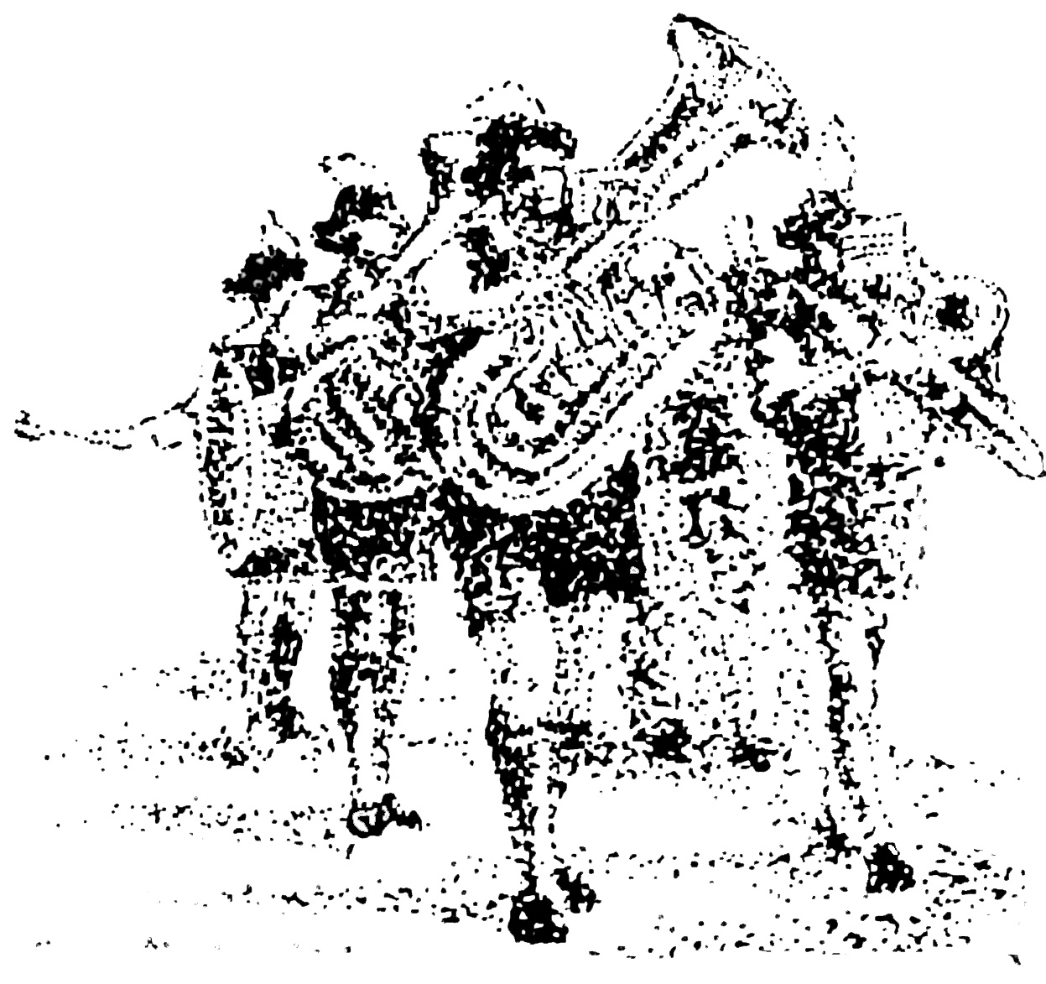
165 Jährigen Musifest
der Willinger Musi eV
Vom xx. bis xx. Juni 2015 in Willing
Anmeldung zum 165. Jährigen Musifest am XX. Juni 2015.
Verein: .
Teilnehmerzahl/ Festzeichen: .
Bierzeichen: .
Essensmarken: .
Wir kommen mit unserer Fahne ja( ) nein ( )
Wir kommen mit einem Vereinsbus ja ( ) nein ( )
Aktuelle Vereinsdaten:
Ansprechpartner: .
Anschrift: .
E-Mail: .
Ort, Datum | Name | Unterschrift
Mit der Unterschrift melden Sie sich und den Verein verbindlich zur Veranstaltung an und sind mit unserer Festordnung einverstanden.
Bitte sendet uns diese Anmeldung bis spätestens 11.Mai 2015 per Post
oder Fax: +49 8063 – 4389999 zurück.
Willinger Musi(Franz Keml)
Kampenwandstraße 11
83043 Bad Aibling
info@Willinger-Musi.de
Dirigent | Voratand | Kassier
Franz Keml | Josef Gschwendtner | Mathias Heimgartner

